Patvirtinta
Visagino ,,Verdenės“ gimnazijos nuolatinės turto nuomos konkurso komisijos, sudarytos
2024-10-08 direktoriaus įsakymu Nr. V-98
,,Dėl turto nuomos konkurso komisijos sudarymo“
2024 m. spalio 11 d. posėdyje (protokolo Nr.1).

VISAGINO SAVIVALDYBEI NUOSAVYBĖS TEISE PRIKLAUSANČIO IR ŠIUO METU VISAGINO „VERDENĖS“ GIMNAZIJOS TURTO PATIKĖJIMO TEISE VALDOMO NEKILNOJAMOJO TURTO- PASTATO (UNIKALUS NR. 3098-8003-7010), ESANČIO TAIKOS PR. 21, VISAGINE, VIEŠOJO NUOMOS KONKURSO SĄLYGOS
I. BENDROSIOS NUOSTATOS
1. Visagino „Verdenės“ gimnazija, kodas 190243519, Taikos pr. 21, Visaginas (toliau – Nuomotojas), viešojo nuomos konkurso būdu išnuomoja nekilnojamąjį turtą – 1,0 kv. m ir 0,5 kv. m ploto patalpas, esančias Visagine, Taikos pr. 21 (pastato unikalus Nr. 3098-8003-7010) maisto užkandžių ir kavos bei karštųjų gėrimų aparatams įrengti.
2.Viešasis nuomos konkursas (toliau – Konkursas) vykdomas vadovaujantis Visagino
savivaldybei nuosavybės teise priklausančio ilgalaikio materialiojo turto nuomos tvarkos aprašo (toliau – Nuomos tvarkos aprašas), patvirtinto Visagino savivaldybės tarybos 2020 m. vasario 6 d. sprendimu Nr. TS-27 „Dėl Visagino savivaldybei nuosavybės teise priklausančio ilgalaikio materialiojo turto nuomos tvarkos aprašo patvirtinimo“ nuostatomis, Visagino savivaldybės mero 2024-09-27 potvarkiu Nr. PV-E-331 „Dėl patalpų, esančių Visagine, Taikos pr. 21, viešo nuomos konkurso organizavimo“ ir šiomis Konkurso sąlygomis.
3. Konkursą vykdo Visagino „Verdenės“ gimnazijos turto nuomos komisija, sudaryta Visagino „Verdenės“ gimnazijos direktoriaus 2024 m. spalio 8 d. įsakymu Nr. V-98 „Dėl Visagino „Verdenės“ gimnazijos, Visagino savivaldybei nuosavybės teise priklausančio ir šiuo metu Visagino „Verdenės“ gimnazijos turto patikėjimo teise valdomo ilgalaikio materialiojo turto nuomos komisijos sudarymo“, (toliau – Komisija).
4. Dokumentai Konkursui teikiami lietuvių kalba.
5. Konkursas skelbiamas Visagino „Verdenės“ gimnazijos interneto svetainėje www.verdenesgimnazija.lt ir Visagino savivaldybės interneto svetainėje www.visaginas.lt .

II. VIEŠOJO NUOMOS KONKURSO OBJEKTAS IR NUOMOS SĄLYGOS

6. Visagino „Verdenės“ gimnazija išnuomoja nekilnojamąjį turtą – 1,0 kv. m ir 0,5 kv. m ploto patalpas, esančias Visagine, Taikos pr. 21 (pastato unikalus Nr. 3098-8003-7010).
7. Patalpos išnuomojamos maisto užkandžių ir kavos bei karštųjų gėrimų aparatams įrengti:
7.1. 1,0 kv. m ploto patalpos dalis, esanti I aukšto koridoriuje (2 priedas), išnuomojama maisto užkandžių aparatui įrengti,
7.2. 0,5 kv. m ploto patalpos dalis, esanti mokytojų kambaryje II aukšte (3 priedas), išnuomojama kavos bei karštųjų gėrimų aparatui įrengti.
8. Pradinis turto nuompinigių dydis:
8.1. 1,0 kv. m ploto patalpos dalis – 10,00 Eur per mėnesį;
8.2. 0,5 kv. m ploto patalpos dalis - 5,00 Eur per mėnesį.
9. Turto nuomos terminas – 3 metai, jei nuomininkas tvarkingai vykdo pagal nuomos sutartį prisiimtas pareigas.
10. Reikalavimai maisto užkandžių/gėrimų automatiniam aparatui (toliau – aparatas);
10.1. turto nuomininkas objektą privalės naudoti tik pagal nurodytą paskirtį, laikantis šios paskirties patalpoms keliamų priežiūros, priešgaisrinės saugos ir sanitarinių reikalavimų;
10.2. aparatai nuomojamose patalpose naudojamas 220-230V, 16A, 50Hz įžemintas elektros srovės šaltinis. Elektros suvartojimas bus fiksuotas sutartyje ir turi būti nustatytas pagal naudojamą aparato galingumą ir jo veikimo laiką. Laimėtojas, prieš pasirašant sutartį, privalės pateikti naudojamo nuomos objekte aparato techninius duomenis ir suvartojamos elektros kaštus;
10.3. aparatas turi būti eksploatuojamas laikantis elektros įrenginių eksploatavimo saugos taisyklių ir higienos normų reikalavimų;
10.4. visus remonto, rekonstravimo, ar kitokius turto pertvarkymo ar pagerinimo darbus, nuomojamame plote nuomininkas privalo iš anksto suderinti bei gauti leidimą / sutikimą darbams vykdyti;
10.5. nuomininkas privalės savo lėšomis vykdyti visišką ir operatyvų aparato aptarnavimą bei turės atsakyti už produktų kokybę, užtikrinti jų higienos normų atitikimą. Nuomininkas privalo užtikrinti pastovų aparato užpildymą produkcija – ne mažiau kaip 70% viso galimo turinio. Aparatas privalo duoti grąžą;
10.6. Nuomininkas įsipareigos ne ilgiau kaip per 12 val. pašalinti aparato gedimus ir operatyviai atlikti jo techninį aptarnavimą;
10.7. nekilnojamojo turto objektų subnuoma negalima.
10.8. tiekėjas turi užtikrinti, kad kavos aparatuose būtų ne mažesnis nei toks karštų gėrimų asortimentas:
- įvairi pupelių kava ir tirpi kava (kavos kiekis viename puodelyje turi būti ne mažesnis nei 7 gramai (pupelių kavai) ir 3 gramai (tirpios kavos);
- karštas šokoladas;
- arbata arba sultinys.
10. 9. karšto gėrimo kiekis viename puodelyje turi būti nemažesnis nei 150 ml;
10.10. automatuose kava turi būti gaminama iš natūralių produktų;
10.11. karšto gėrimo puodelio kaina sutarties laikotarpiu turi būti nedidesnė nei 0,60 Eurų;
10.12. Užkandžių aparato asortimentas turi atitikti Lietuvos Respublikos sveikatos apsaugos ministro įsakymo „Dėl vaikų maitinimo organizavimo tvarkos aprašo patvirtinimo“ 2011 m. lapkričio 11 d. Nr. V-964 reikalavimus: negazuotas vanduo, gaivieji gėrimai, javainiai, traškūs sausainiai, vafliai, įvairių grūdų trapučiai. Sudėtyje minimaliai cukrų, daugiau grūdų, skaidulų, vitaminų, įvairių dribsnių, subalansuotas kaloringumas.

III. PARAIŠKŲ PATEIKIMAS, REGISTRAVIMAS IR NAGRINĖJIMAS

11. Konkurso dalyvis prieš atvykdamas registruotis privalo sumokėti pradinį įnašą, lygų 3 mėnesių pradiniam turto nuompinigių dydžiui 30 Eur už 1,0 kv. m patalpos ploto arba 15 Eur už 0,5 kv. m patalpos ploto, į atsiskaitomąją sąskaitą AB SWEDBANK (sąskaitos numeris LT537300010002620139). Mokėjimo paskirtis: viešojo nuomos konkurso dalyvio pradinis įnašas.
12. Konkurso dalyviai paraiškas, parengtas pagal Konkurso sąlygų 1 priede pateiktą paraiškos formą, turi pateikti užklijuotame voke nuo 2024 m. spalio 21 d. 9.00 val. iki 2024 m. spalio 28 d. 9.20 val. adresu: Taikos pr. 21, Visaginas, 202 kabinetas (II aukštas) (atsakingas gimnazijos raštinės administratorius, tel. +370 386 72758, el. p. verdene@vvg.lt.). Kartu pateikiami dokumentai, kad pradinis įnašas sumokėtas.
13. Voke turi būti pateikti šie dokumentai:
13.1. paraiška, kurioje nurodomas Konkurso dalyvio ar jo įgalioto asmens vardas, pavardė, gyvenamosios vietos adresas (šie reikalavimai taikomi fiziniams asmenims), juridinio asmens pavadinimas, kodas ir buveinės adresas, kontaktinio asmens telefono numeris, elektroninio pašto adresas; siūloma nuomos kaina, bei numatoma vykdyti veikla;
13.2. nustatyta tvarka patvirtintas įgaliojimas, jeigu Konkurso dalyviui konkurse atstovauja jo įgaliotas asmuo;
13.3. steigimo dokumentų (įmonės registravimo pažymėjimas) ar kitų steigimo faktą patvirtinančių dokumentų kopijos (šie reikalavimai taikomi juridiniams asmenims);
13.4. Konkurso dalyvio ar jo įgalioto asmens sąskaitos, į kurią turto valdytojas turi pervesti grąžinamą pradinį įnašą, rekvizitai;
13.5. dokumentai, kuriais patvirtinama, kad Konkurso dalyvio veikla atitinka viešojo turto nuomos konkurso sąlygose nustatyto pobūdžio veiklą.
13.6. Kavos aparato asortimentą ir kainas;
13.7. Užkandžių aparato asortimentą, atitinkantį 10.12 punkto reikalavimus ir kainas.
14. Komisijos pirmininkas ar jo paskirtas asmuo:
14.1. priima norinčiųjų dalyvauti Konkurse dokumentus ir registruoja Konkurso dalyvius turto nuomos konkurso duomenų registracijos žurnale – įrašo Konkurso dalyvio registracijos eilės numerį, voko gavimo datą ir tikslų laiką (minučių tikslumu), Konkurso pavadinimą, datą ir laiką, Konkurso dalyvio pavadinimą;
14.2. išduoda Konkurso dalyvio registracijos pažymėjimą, kuriame nurodytas registracijos eilės numeris, voko gavimo data ir laikas (minučių tikslumu), Komisijos posėdžio vieta (adresas), data ir tikslus laikas;
14.3. užrašo ant voko Konkurso dalyvio pavadinimą ir adresą, turto, kurio Konkursas buvo skelbtas, pavadinimą, adresą ir nuorodą: „Turto nuomos Konkursui“.
15 Konkurso dalyvis gali pateikti tik vieną pasiūlymą.
16. Įregistruotas Konkurso dalyvis iki 2024 m. spalio 21 d. 9.20 val. turi teisę atšaukti pateiktą paraišką.

IV. VOKŲ SU KONKURSO DALYVIŲ PARAIŠKOMIS ATPLĖŠIMAS, PARAIŠKŲ NAGRINĖJIMAS IR VERTINIMAS

17. Vokai su paraiškomis bus atplėšiami Komisijos posėdyje, kuris įvyks 2024 m. spalio 21 d. 10.00 val. Visagino „Verdenės“ gimnazijoje, Taikos pr. 21, Visagine, 202 kabinete. Dalyvauti Konkurse turi teisę įregistruoti Konkurso dalyviai ar jų įgalioti atstovai, turintys Konkurso dalyvio registracijos pažymėjimą ir pateikę asmens tapatybę patvirtinantį dokumentą.
18. Komisijos pirmininkas leidžia atvykusiems Konkurso dalyviams ar jų atstovams įsitikinti, kad vokai su paraiškomis dalyvauti Konkurse yra nepažeisti.
19. Komisijos pirmininkas atplėšia vokus, nepažeisdamas voko užklijavimo juostos. Komisijos nariai patikrina, ar visi reikiami dokumentai pateikti ir ar jie atitinka nurodytus reikalavimus. Jei Komisija nustato, kad Konkurso dalyvis pateikė ne visus reikiamus dokumentus arba jie neatitinka nurodytų reikalavimų, Komisija tai įformina protokole ir šiam Konkurso dalyviui neleidžia toliau dalyvauti Konkurse.
20. Konkurso laimėtoju pripažįstamas Konkurso dalyvis, pasiūlęs mažiausią aparatų asortimento kainą. Jeigu tokį pat dydį (mažiausią) pasiūlo keli Konkurso dalyviai, laimėtoju pripažįstamas dalyvis, anksčiau įregistruotas registracijos žurnale.
21. Jeigu dalyvauti Konkurse užsiregistravo tik vienas Konkurso dalyvis, pasiūlęs ne daugiau už nustatytą asortimento kainą ir pateikęs visus reikiamus dokumentus, jis pripažįstamas Konkurso laimėtoju.
22. Turto viešojo konkurso rezultatai ne vėliau kaip kitą darbo dieną po nuomos konkurso įrašomi protokole, kurį pasirašo komisijos pirmininkas ir komisijos nariai. Konkurso dalyviai ar jų įgalioti atstovai turi teisę susipažinti su protokolu.
23. Komisija turto nuomos konkurso laimėtojui, neatvykusiam į komisijos posėdį, per 3 darbo dienas nuo protokolo pasirašymo dienos išsiunčia pranešimą, kuriame nurodomas laikas, kada bus pasirašoma nuomos sutartis. Konkurso dalyviai, neatvykę į Komisijos posėdį, apie Konkurso rezultatus informuojami raštu (jiems išsiunčiami pavadinimai) per 3 darbo dienas nuo komisijos protokolo pasirašymo.
24. Konkurso laimėtojas, negalintis atvykti nurodytu laiku pasirašyti nuomos sutarties, turi ne vėliau kaip per 5 darbo dienas nuo pranešimo gavimo apie tai informuoti Komisiją ir suderinti kitą nuomos sutarties pasirašymo datą. Jei laimėtojas atsisako sudaryti nuomos sutartį arba nurodytu laiku neatvyksta pasirašyti nuomos sutarties, pradinis įnašas jam negrąžinamas. Komisijos sprendimu Konkurso laimėtoju pripažįstamas kitas pagal eilę konkurso sąlygas atitinkančius dokumentus pateikęs konkurso dalyvis, pasiūlęs didžiausią turto nuompinigių dydį.
25. Konkurso dalyviams, nelaimėjusiems Konkurso, pradinis įnašas grąžinamas per 5 darbo dienas po Komisijos protokolo pasirašymo į sąskaitas, nurodytas Konkurso dalyvių dokumentuose.

V. KONKURSO PROCEDŪRŲ NUTRAUKIMAS

26. Turto valdytojas bet kuriuo metu iki nuomos sutarties sudarymo turi teisę nutraukti Konkurso procedūras, jeigu:
26.1. atsiranda aplinkybių, kurių nebuvo galima numatyti iki paskelbiant konkursą;
26.2. paskelbus Konkursą paaiškėja, kad turto nuoma negalima;
26.3. iškilo poreikis turtą naudoti savivaldybės reikmėms.
27. Konkurso dalyviai apie sprendimą nutraukti konkurso procedūras informuojami raštu (jiems išsiunčiami pranešimai) ir pradinis įnašas jiems grąžinamas per 5 darbo dienas nuo sprendimo nutraukti Konkursą priėmimo.

VI. KITOS SĄLYGOS

28. Ginčai, kilę dėl Konkurso organizavimo ar jo rezultatų sprendžiami įstatymų nustatyta tvarka.

Patvirtinta
nuolatinės turto nuomos konkurso komisijos, sudarytos
2024-10-08 direktoriaus įsakymu Nr. V-98
,,Dėl turto nuomos konkurso komisijos sudarymo“
2024 m. spalio 11 d. posėdyje (protokolo Nr.1).

Visagino savivaldybei nuosavybės teise priklausančio ir šiuo
metu Visagino „Verdenės“ gimnazijai turto patikėjimo teise
pagal turto patikėjimo sutartį valdomo nekilnojamojo
turto- pastato (unikalus nr. 3098-8003-7010), esančio
Taikos pr. 21, Visagine, viešojo nuomos konkurso sąlygų
1 priedas

_______________________________________________________________________________________
(konkurso dalyvio ar jo įgalioto atstovo vardas, pavardė)

_____________________________________________________________________________
(juridinio asmens pavadinimas, kodas, PVM mokėtojo kodas)

_______________________________________________________________________________________
(adresas (buveinė)

________________________________________________________________________________
(telefono numeris (mobilaus), fakso numeris, elektroninio pašto adresas)

________________________________________________________________________________
(kredito įstaigos pavadinimas ir adresas, sąskaitos numeris ir kodas)

PARAIŠKA
20 m.
Visaginas

Prašau leisti dalyvauti Turto nuomos konkurse dėl__________________________________________

nuomos.
(patalpų, aikštelių, kito turto adresas, bendras plotas / ilgis)

Siūloma kaina Eur (be PVM) per mėnesį,__________________

________________________________________________________________________________
(kaina žodžiais)

Numatoma vykdyti veikla____________________________________________________________

Apie viešo nuomos konkurso laimėjimą informuoti _______________________________________
(raštu ar elektroniniu paštu)

______________________________________________________
(konkurso dalyvio ar jo įgalioto atstovo vardas, pavardė, pareigos)

__________________________________
(parašas)

A.V.

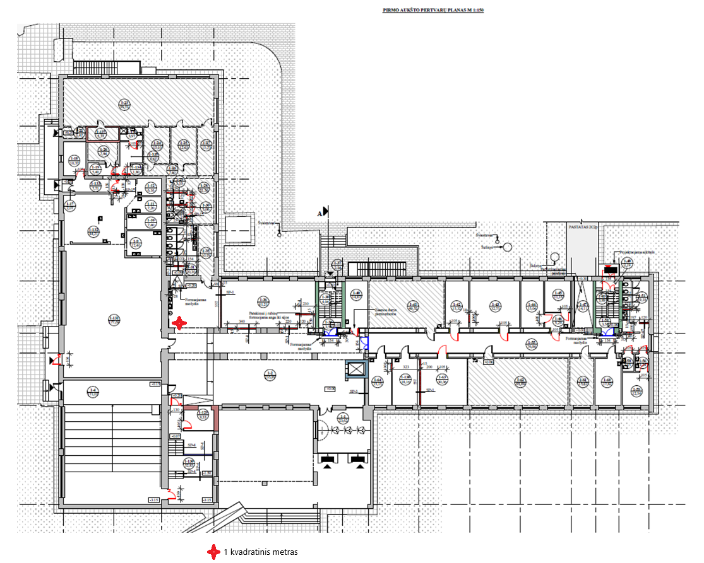
Priedas Nr. 2

Priedas Nr. 3


